PASTO LES DIÓ EL ÚLTIMO ADIÓS A LOS TRES INVESTIGADORES DEL CTI DE LA FISCALÍA
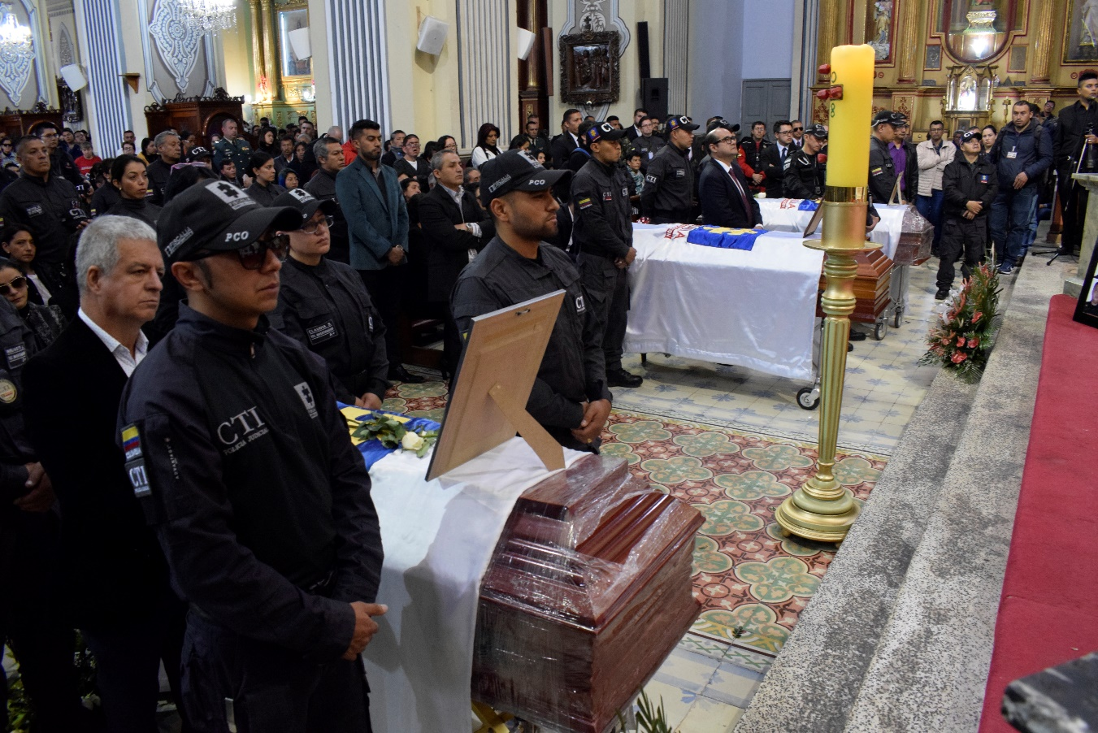
Familiares, amigos, compañeros y representantes de diferentes entidades del orden departamental y local, entre ellos, el alcalde de Pasto Pedro Vicente Obando Ordóñez, acompañaron en la eucaristía del sepelio, para dar el último adiós a los tres investigadores del CTI de la Fiscalía, que fueron asesinados en el sector de La Guayacana del municipio de Tumaco y por quienes se levantó una voz de rechazo, que exige verdad y justicia. Estas honras fúnebres se cumplieron en el templo de San Felipe.
El mandatario local condenó de manera enérgica cualquier acción que atente contra la vida y la integridad de las personas, al tiempo que expresó su solidaridad y condolencias a los familiares de los profesionales, que fueron despedidos entre aplausos y serán recordados por sus valores éticos y morales, su vocación de servicio y sentido de responsabilidad.
El administrador financiero Douglas Dimitry Guerrero Medina, estaba adscrito a la Dirección de Crimen Organizado, en la seccional Nariño, Willington Alexander Montenegro Martínez, era abogado de profesión y se desempeñaba como técnico en explosivos y Yair Alonso Montenegro Galindez era técnico en explosivos adscrito al CTI de Nariño, vinculado a la Institución desde hace 9 años.
Somos constructores de paz
HOY DÍA CENTRAL DE LA TERCERA JORNADA NACIONAL DE VACUNACIÓN

La Secretaría de Salud de la Alcaldía de Pasto lidera la Tercera Jornada Nacional de Vacunación, que tendrá como día central el sábado 14 de julio y cuyo objetivo es continuar completando los esquemas de vacunación de los menores de 6 años, promoviendo así la equidad y el acceso a una vacunación sin barreras.

La Secretaria de Salud Diana Paola Rosero invitó a los padres, madres y cuidadores a unirse a la iniciativa y vacunarse, asistiendo a cualquiera de los 32 puestos de vacunación, tanto para la parte rural como urbana, los cuales estarán abiertos en jornada continua a partir de las 8:00 de la mañana hasta las 4:00 de la tarde. De igual manera dijo que la vacunación es sin barreras y que el esquema nacional de vacunación cuenta con 21 vacunas que protegen contra 26 enfermedades y, además, es completamente gratuito.

Por medio de la Tercera Jornada Nacional de Vacunación se pretende eliminar la mortalidad, la discapacidad y morbilidad evitables, por eso el llamado se realiza a la población en general, incluidas las gestantes. Los biológicos que se aplicarán son contra la poliomielitis, tuberculosis, hepatitis A y B, difteria, tétanos, tos ferina (para mujeres gestantes), e infecciones causadas por haemophilus influenza tipo b y neumococo, sarampión, rubéola, paperas, varicela, fiebre amarilla, diarreas causadas por rotavirus, virus del papiloma humano, entre otras.

Información: Secretaria de Salud Diana Paola Rosero. Celular: 3116145813 dianispao2@msn.com

Somos constructores de paz

ALCALDE DE PASTO CONFIRMÓ LA APERTURA DE LA CONVOCATORIA PARA ELEGIR AL NUEVO GERENTE SE CORPOCARNAVAL
El alcalde de Pasto Pedro Vicente Obando Ordóñez, indicó que a partir de este jueves 12 de julio, quedó abierta la convocatoria para elegir al nuevo gerente de Corpocarnaval. Indicó que los aspirantes a ocupar este cargo podrán entregar sus hojas de vida con sus respectivos soportes desde el 13, hasta el próximo 19 de julio.
Tras recordar que la elección de manera abierta de este importante cargo, fue uno de sus compromisos asumidos desde su campaña, aseguró que en ella podrán participar todos los ciudadanos que reúnan los requisitos como: tener un título profesional, acreditar experiencia mínima de 3 años en cargos directivos de entidades públicas o privadas, acreditar idoneidad para el desarrollo de las actividades de la corporación y no registrar antecedentes disciplinarios, fiscales o judiciales.
El mandatario local indicó que además de su hoja de vida y sus soportes, los aspirantes deberán presentar también una propuesta de gestión al frente de esta corporación, en la que de manera creativa, describan cuál sería su gestión en la parte cultural y patrimonial; lo mismo que en la parte administrativa, financiera y comercial. Toda esta documentación deberá ser entregada en formato físico y digital en las instalaciones de Corpocarnaval.
El alcalde indicó que los aspirantes serán evaluados hasta con un máximo de 100 puntos, que los podrán alcanzar de acuerdo a los soportes de su hoja de vida en cuanto a estudios, experiencia y su propuesta. Explicó que en cuanto a estudios podrán obtener hasta 25 puntos quienes más allá de su pregrado acrediten, especialización, maestría y doctorado. En cuanto a experiencia, dijo que podrán obtener hasta 35 puntos, si demuestran como mínimo 3 años en áreas afines a la gestión cultural, administrativa y financiera; y que los 40 puntos restantes los podrán obtener con la propuesta escrita que presenten sobre lo que sería su gestión.
Luego del cierre de la convocatoria el próximo 19 de julio, vendrá el proceso de revisión de las hojas de vida y la elaboración de la lista de elegibles, esto entre el 20 y 24 de julio. El 25 de julio será publicada la lista de elegibles en la página web de Corpocarnaval y entre el 26 y 27 de julio los aspirantes que hagan parte de la lista de elegibles, podrán sustentar su propuesta ante la junta directiva de la corporación.
Ese mismo 27 de julio, se conformará la terna y será presentada ante el presidente de la Junta Directiva, quien el mismo día designará al nuevo gerente. Finalmente el 31 de julio, se formalizará el contrato con el nuevo gerente de Corpocarnaval.
Somos constructores de paz

ADULTOS MAYORES DEL CENTRO VIDA CELEBRARON SU PRIMERA COSECHA DE HORTALIZAS
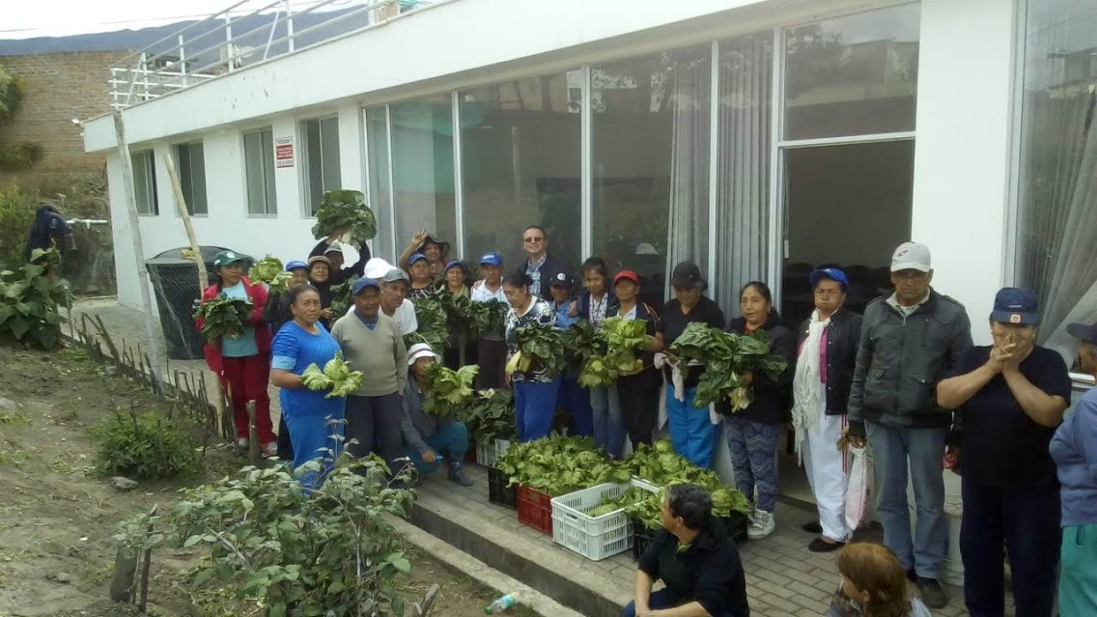
Adultos mayores que hacen parte del programa de ‘Fortalecimiento al Envejecimiento Humano con Bienestar’, liderado por la alcaldía de Pasto participan de “La huerta comunitaria” una opción que ofrece el Centro Vida, espacio en el cual sus participantes aprenden sobre procesos de cultivo, ocupan su tiempo libre y generan bienestar.
En esta ocasión los adultos mayores, celebraron su primera cosecha de hortalizas tales como la acelga y la lechuga. Para la realización de este ejercicio, las Secretarías de Bienestar Social y de Agricultura, aúnaron esfuerzos para brindar al adulto mayor, posibilidades de sentirse útil y productivo, facilitando que tenga acceso a su seguridad alimentaria y mejorar la nutrición tanto propia como la de su familia.
Actualmente este programa cuenta con 29 beneficiarios que cultivan productos como: tomate de mesa, papa, pepino, cebolla, pimentón, lechuga, espinaca, brócoli y arveja; de esta manera se busca contribuir en mejorar la calidad de vida de los adultos mayores, por medio de un envejecimiento saludable y activo, tal como se encuentra contemplado en el Plan de Desarrollo: “Pasto Educado Constructor de Paz”.
La Secretaría de Bienestar Social hace un llamado a los adultos mayores del municipio a inscribirse en las diferentes actividades que ofrece el Centro Vida, las cuales son gratuitas. Quienes estén interesados pueden acercarse a la oficina de atención al adulto mayor ubicada en la Secretaría de Bienestar Social, carrera 25 sur avenida Mijitayo, (antiguo INURBE), teléfono 7244326 ext. 1806.
Información: Subsecretaria de Gestión y Proyectos, Magaly Arteaga Romero, celular 3166291147

Somos constructores de paz

GOBIERNO MUNICIPAL INTENSIFICA MEDIDAS FRENTE A BROTE DE VARICELA PRESENTADO EN CORREGIMIENTO DE MORASURCO
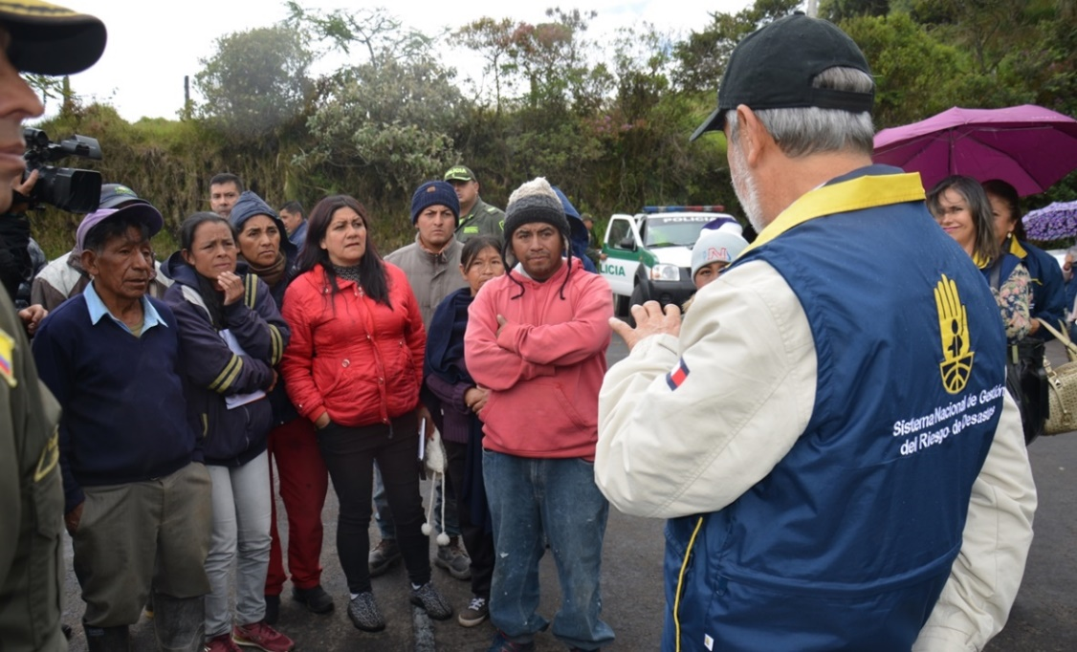
Durante el Consejo de Gobierno Municipal cumplido este 12 de julio, por convocatoria del Alcalde Pedro Vicente Obando Ordóñez, la Secretaria de Salud de Pasto Diana Paola Rosero, informó que de acuerdo al reporte de vigilancia epidemiológica a cargo de la dependencia, el pasado 6 de julio se notificó un brote de varicela correspondiente a 3 casos de niños del corregimiento de Morasurco (vereda Chachatoy), lo cual no constituye ninguna epidemia por esta enfermedad en este sector, ni en otra zona del municipio. “Una epidemia se constituye como un número no esperado de casos y estos no se han incrementado hasta el periodo epidemiológico de junio”.
La funcionaria indicó que el equipo de la Secretaría de Salud Municipal hizo presencia en la zona para informar a las dos familias de los tres niños con varicela, sobre las medidas nutricionales y de aislamiento que deben adoptarse frente al manejo de la enfermedad, reiterando la necesidad de que estos hogares, hagan uso inmediato del subsidio de arrendamiento otorgado a las familias damnificadas por los sismos del mes anterior.
En este contexto, el mandatario local, dio instrucciones para que la Secretaría de Salud, articule esfuerzos interinstitucionales e intersectoriales, que permitan la adopción de medidas preventivas y de protección hacia las demás familias del sector, evitando la propagación de la enfermedad.
Información: Diana Paola Rosero. Secretaria de Salud. Celular: 311614583
Somos constructores de paz

ABIERTAS LAS MATRICULAS PARA ADULTOS MAYORES QUE DESEEN CULMINAR ESTUDIOS PRIMARIOS

La alcaldía de Pasto, a través de la Secretaría de Bienestar Social invita a la población adulta mayor del municipio a matricularse en la estrategia de acceso a la educación, que busca incentivar a los adultos mayores a iniciar su proceso de alfabetización y culminar sus estudios primarios, totalmente gratis.

Requisitos:
- Ser mayor de 55 años
- Fotocopia de la cédula de ciudadanía
- Foto 3x4 fondo azul
- Fotocopia del carné de salud

Inicio de clases: 1º de agosto

Con el propósito de incentivar a los adultos mayores de las diferentes comunas, gracias a la articulación con la Secretaría de Educación Municipal, se ha dispuesto las siguientes instituciones:
• IEM Ciudadela de Paz
• IEM Ciudadela de Pasto
• IEM Colegio Artemio Mendoza

Quienes estén interesados pueden acercarse a la Secretaría de Bienestar Social, oficina de atención al adulto mayor, ubicada en la carrera 25 sur (antiguo INURBE), o comunicarse a los teléfonos: 724 4326 EXT 1806 – celular: 320 659 8745.

Información: Subsecretaria de Gestión y Proyectos, Magaly Arteaga Romero celular 3166291147.

Somos constructores de paz

AVANTE SETP INVITA A LA SOCIALIZACIÓN DE AVANCE DE OBRA DE LA CALLE 18 ENTRE ANTIGUA GLORIETA LAS BANDERAS Y LA UNIVERSIDAD DE NARIÑO
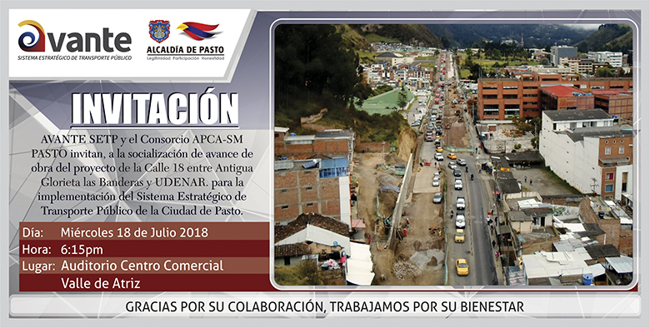
La Alcaldía de Pasto, a través de Avante SETP y el consorcio APCA SM PASTO invitan a la socialización de avance de obra del Proyecto “Construcción de pavimento, espacio público y obras complementarias para la Calle 18 entre Antigua Glorieta Las Banderas y la Universidad De Nariño, para el Sistema Estratégico de Transporte Público de la ciudad de Pasto”, que se realizará este miércoles 18 de julio a las 6:15 pm en el auditorio del Centro Comercial Valle de Atriz.
Esta iniciativa tiene como objetivos priorizar al peatón con la renovación del espacio público de andenes, mejorar la calidad del servicio del Sistema Estratégico de Transporte Público de pasajeros a los ciudadanos, optimizando las condiciones en la infraestructura vial, implementar los sistemas de transporte alternativos como la bicicleta con la inclusión de una ciclorruta bidireccional y optimizar la cobertura vegetal en los andenes con la siembra de 280 árboles.
Información: Gerente Avante Jairo López Rodríguez. Celular: 3233179821

Somos constructores de paz

Oficina de Comunicación Social
Alcaldía de Pasto

